几种不同截位方式的比较

1. Round：四舍五入

四舍五入可以说是我们最熟悉的一种截位方式了。Round的思想就是讲两个最小位表示的数中间的数对半分到最小位上，也就是把一个直线转化成一个阶梯。

误差的范围为最小位的 $-\frac{1}{2}$ 到最小位的 $\frac{1}{2}$。误差在坐标系中可以表示成一个锯齿波（考虑误差的正负），如下图

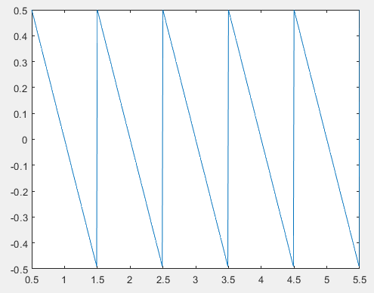

2. Floor

Floor的操作很简单，就是直接将数据的低位截掉。换一种说法，Floor是将计算结果向着负无穷的方向舍入。Floor的误差形式和Round很像，都是将直线转化成一个阶梯。它们的不同点在于误差的范围不同。Floor的误差范围在0到最低位之间。

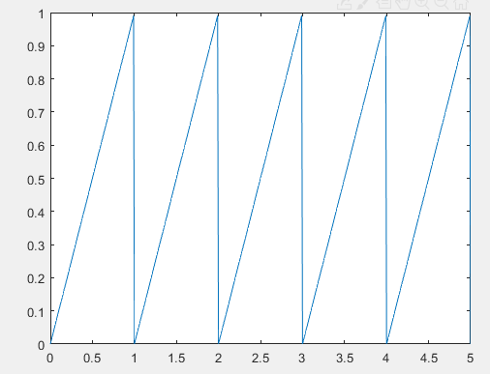

3. Convergent

Convergent与四舍五入很像，但并不相同。Convergent的操作方法是，将计算结果向最近的整数舍入，如果出现舍去的是 $\frac{1}{2}$ 的情况，则向最近的偶数舍入。

4. Ceiling

Ceiling的操作是，将计算结果向正无穷的方向舍入。这种方法与Floor正好相反。

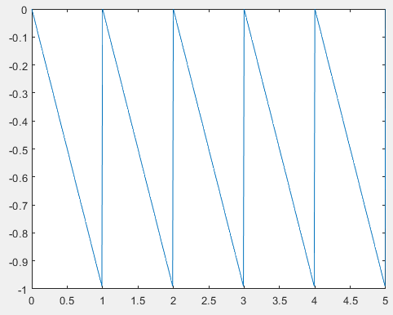

5. Nearest

Nearest的操作是，将计算结果向最近的整数舍入，如果出现 $\frac{1}{2}$ 的情况，对于正数，向着正无穷的方向舍入到最近的整数；对于负数，向着负无穷的方向舍入到最近的整数。